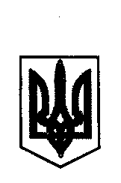

ДЕРГАЧІВСЬКА МІСЬКА РАДА
ВИКОНАВЧИЙ КОМІТЕТ
РІШЕННЯ
Від 16 травня 2017 року № 97

Про затвердження протоколу засідання опікунської ради при виконкомі Дергачівської міської ради від 28.04.2017 р.

Розглянувши протокол№1 засідання опікунської ради при виконкомі Дергачівської міської ради від 28.04.2017 р., керуючись ст .29, ст. 50 «Про місцеве самоврядування в Україні», виконком Дергачівської міської ради –

В И Р І Ш И В:

1. Затвердити протокол засідання опікунської ради при виконкомі Дергачівської міської ради від 28.04.2017 р.

- Надати дозвіл гр. Сахаровій Олені Віталіївні, яка є опікуном її недієздатної матері Сахарової Галини Петрівни, на відмову від майнових прав підопічної, а саме відмову від успадкування своєї частки у майні її померлого сина Сахарова М.В.

- Контроль за виконанням даного рішення покласти на голову опікунської ради при виконавчому комітеті Дергачівської міської ради Ніколаєнко І.С.

Виконуюча обов’язки міського голови,
секретар ради Бондаренко К.І

